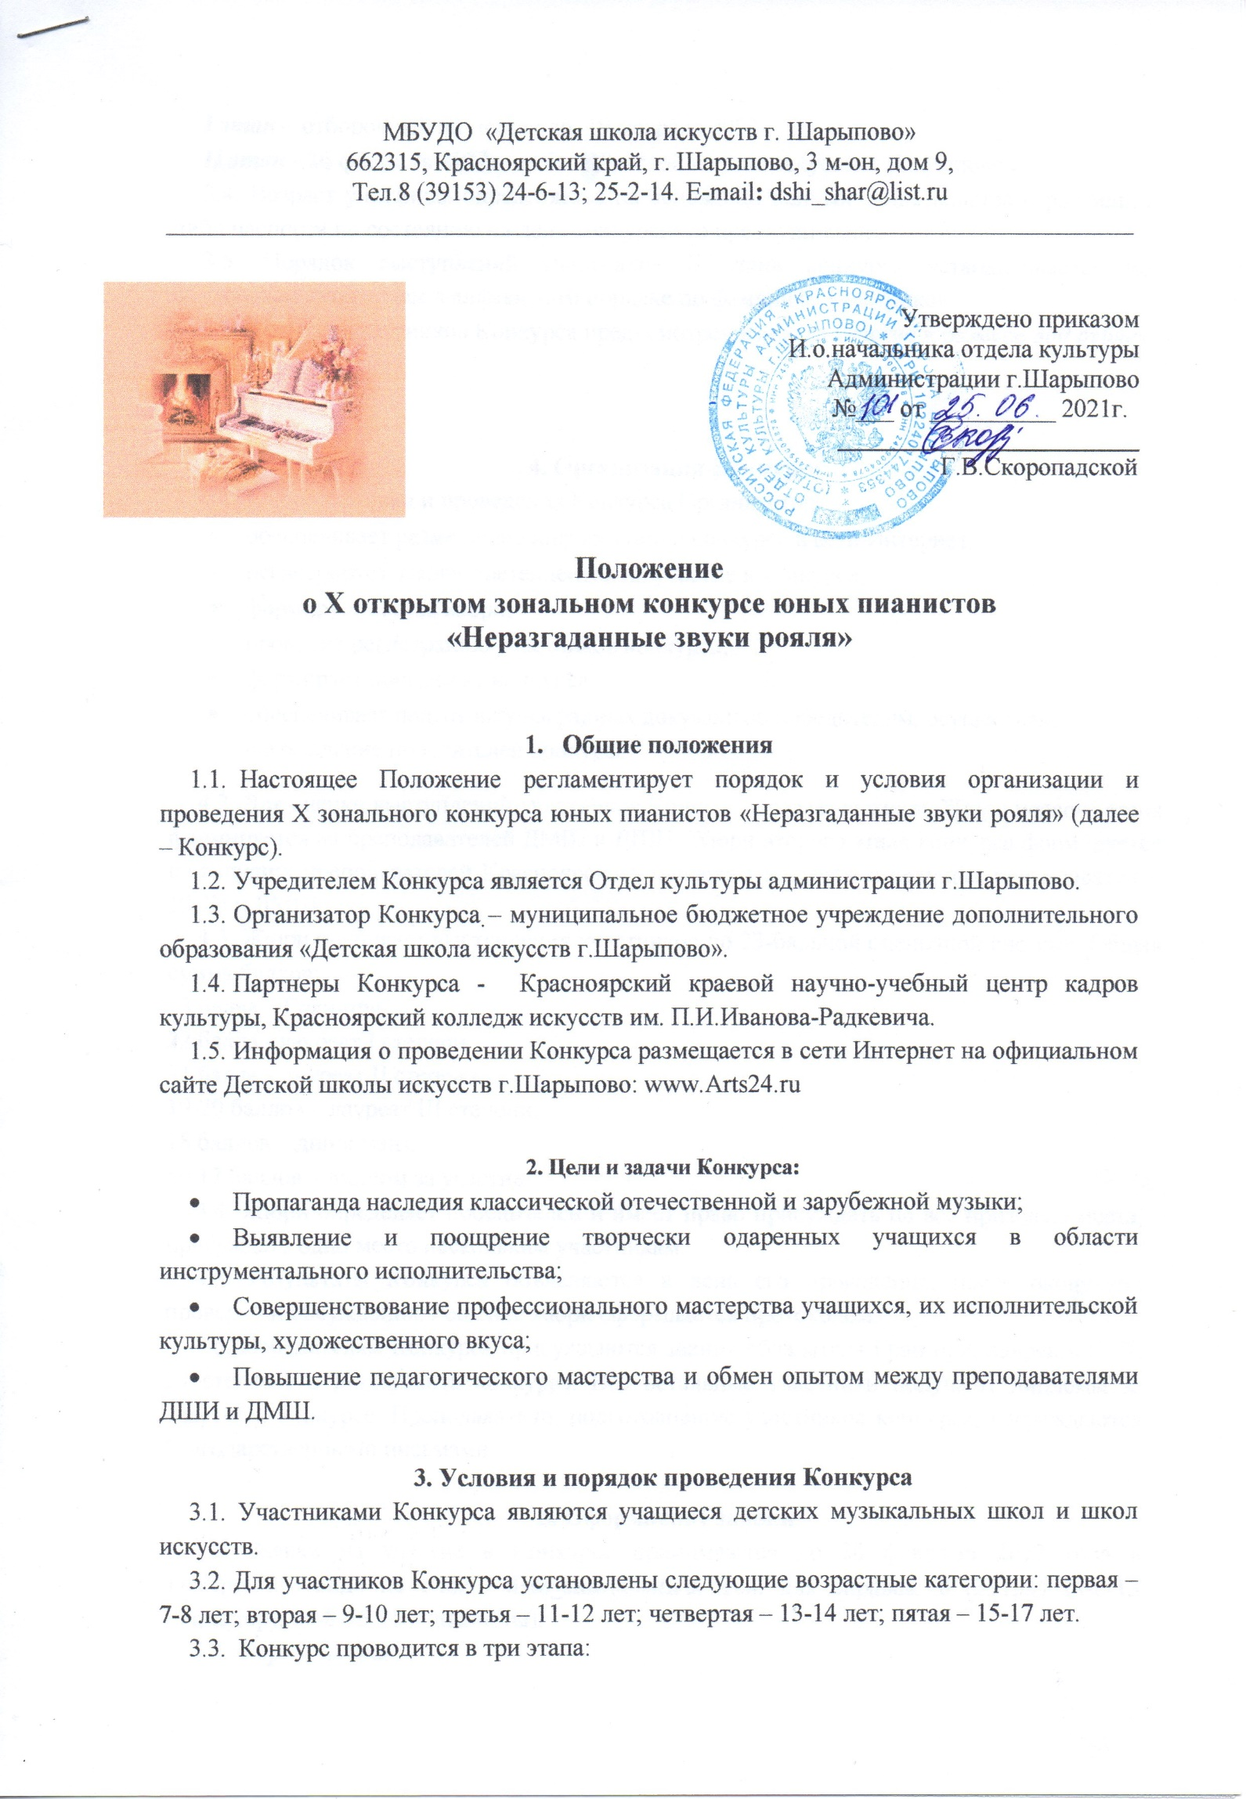

I этап – отборочный на местах до 19 февраля 2022г.;
II этап - 26 февраля 2022г. на базе Детской школы искусств г.Шарыпово».
3.4. Возраст участника определяется на основании данных свидетельства о рождении либо паспорта по состоянию на день конкурсного прослушивания.
3.5. Порядок выступлений участников II этапа конкурса устанавливается по возрастным категориям в алфавитном порядке по фамилиям участников.
3.6. Для всех участников Конкурса предусмотрен взнос за участие в размере 300 рублей за каждого участника.

4. Организация Конкурса
4.1. Для подготовки и проведения Конкурса Организатор:
- обеспечивает размещение информации о конкурсе в сети Интернет;
- регистрирует заявки претендентов на участие в конкурсе;
- формирует состав жюри;
- проводит регистрацию участников конкурса;
- формирует программу конкурса;
- обеспечивает подготовку наградных документов победителям, осуществляет награждение победителей конкурса;
4.2. Для оценки выступлений участников Конкурса создается жюри. Жюри первого этапа формируется из преподавателей ДМШ и ДШИ. Жюри второго этапа конкурса формируется из ведущих преподавателей Красноярского колледжа искусств и ведущих преподавателей ДШИ и ДМШ.
4.3. Жюри оценивает выступления участников по 23-бальной оценочной системе. Общая сумма баллов:
23 балла – Гран-при;
22 балла - лауреат I степени;
21 балла – лауреат II степени;
19-20 баллов – лауреат III степени;
18 баллов – дипломант;
до 17 баллов – диплом за участие.
4.4. Жюри определяет победителей и имеет право присуждать не все призовые места, присуждать одно место нескольким участникам.
4.5. Результаты Конкурса объявляются в день его проведения, после окончания проверки и обсуждения. Решение жюри оформляется протоколом.
4.6. Победителям Конкурса присуждаются звания обладателя Гран-при, лауреата (I, II, III степень) и дипломанта конкурса. Все остальные участники получают дипломы за участие в конкурсе. Преподаватели, подготовившие участников конкурса, награждаются благодарственными письмами.

5. Оформление заявки
5.1. Заявки на участие в Конкурсе принимаются до 20 февраля 2022 года в электронном виде на e-mail: dshi_shar@list.ru. Тел. для справок: 8 (39153) 24-6-13 (директор); 24-8-55 (специалисты).
5.2. Форма заявки
Наименование образовательного учреждения;
Полный адрес школы, телефон, e-mail;
Имя и фамилия учащегося (полностью), дата рождения;
Возрастная категория;
Класс (срок обучения);
Ф.И.О. преподавателя (полностью), контактный телефон;
Программа с указанием времени звучания каждого произведения;
Подпись руководителя учреждения.

6.Программные требования
Для всех возрастных категорий: две разнохарактерные пьесы: одна из них виртуозного плана. Исполнение в конкурсе этюдов, крупных форм, полифонических и джазовых произведений не допускаются.

